Para manejar la seguridad de la aplicación la plataforma para la gestión de proyecto maneja un sistema de dos factores a nivel de seguridad:

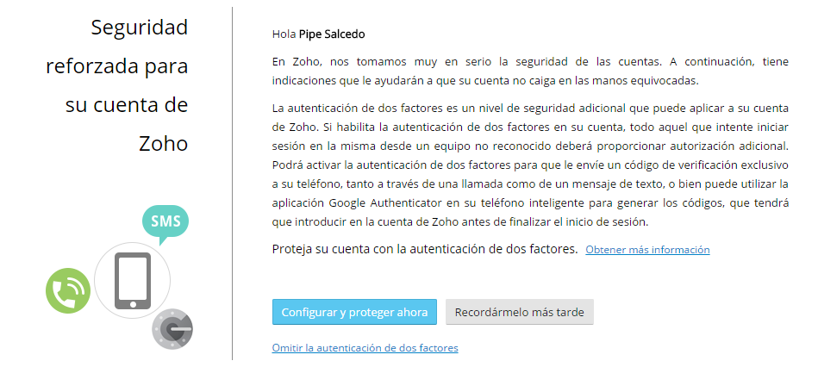

1. **Métricas:**
   1. **Nivel del producto:**

* **Número defectos encontrados afectando a cada fase del ciclo de vida**

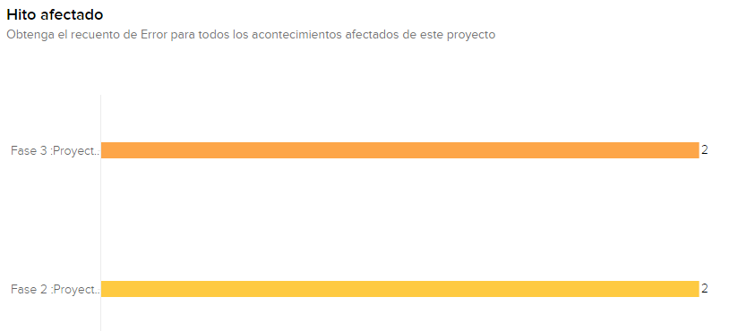

* **Número de defectos inyectados durante cada fase del ciclo de vida**

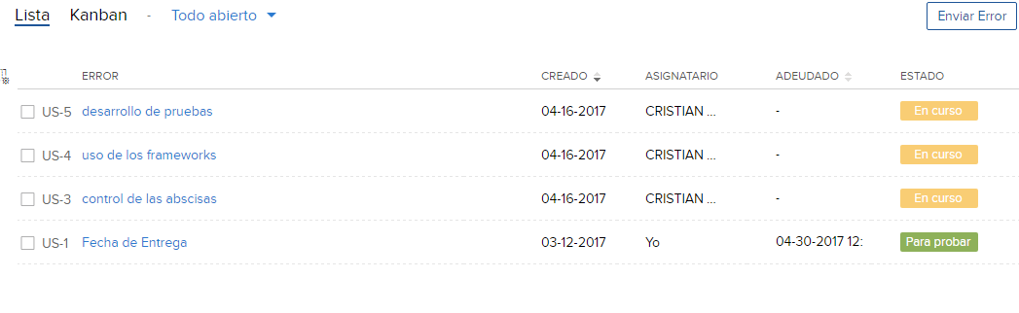

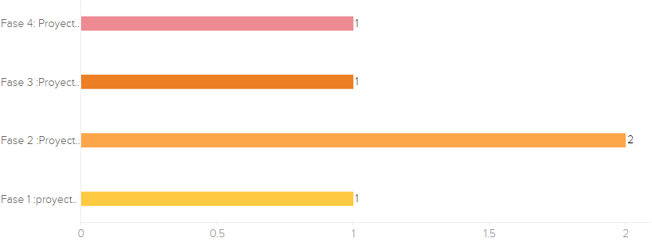

* **Tener constante comunicación en el proyecto entre los desarrolladores del producto y el cliente**

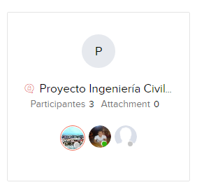

* **control de errores o posibles errores que pueden haber en el proyecto**

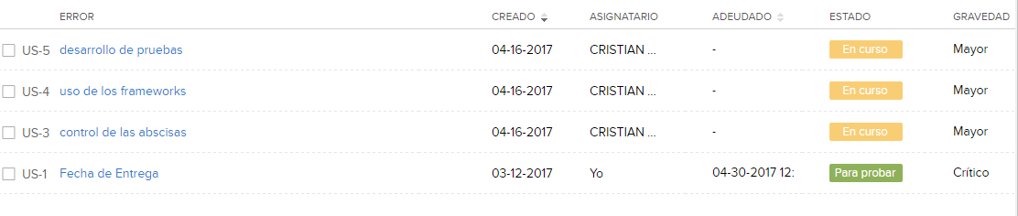

* **en qué estado o que magnitud se encuentran los errores que pueden afectar el proyecto**

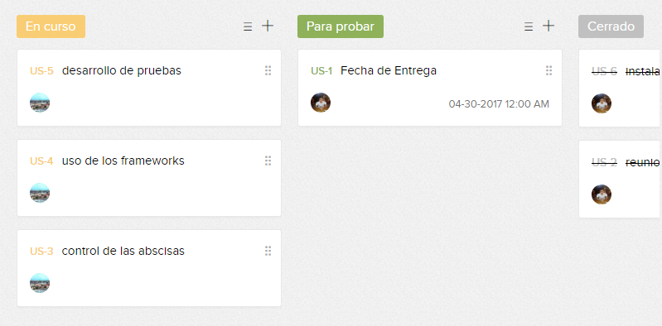

* 1. **Nivel del proceso para construir el proyecto**
* **Calificación de los errores ,para definir qué categoría podría afectar en el transcurso del proyecto**

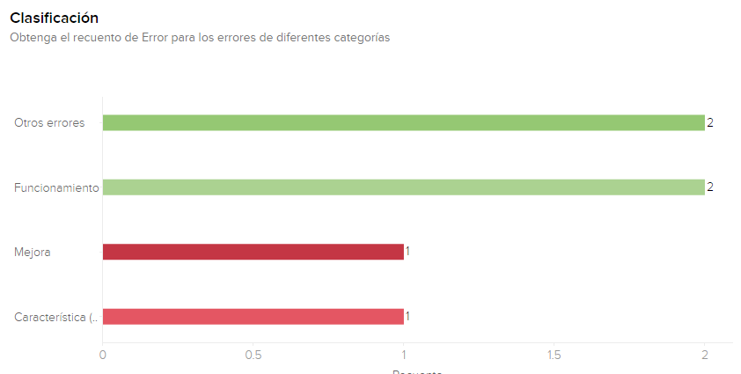

* **Calificar la gravedad de los posibles problemas y cuántos de estos hay**

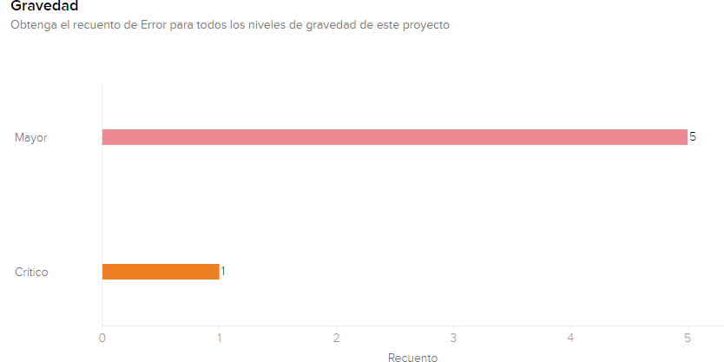

* **Manejo y seguimiento porcentual de las tareas en el proyecto**

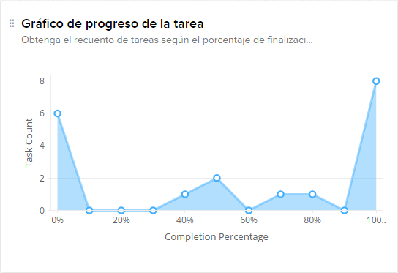

* **Asignación de trabajos y de tareas a realizar en el proyecto según el cronograma**

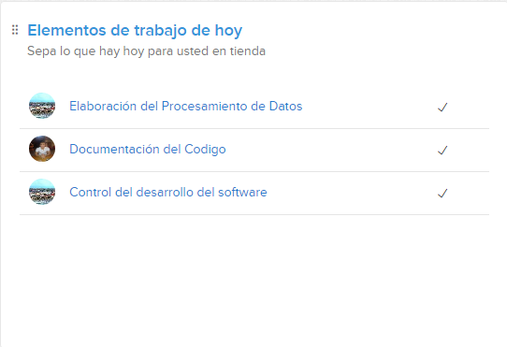

* **Conocer el número los estados de las tareas cuales y que cantidad están abiertas, terminadas**

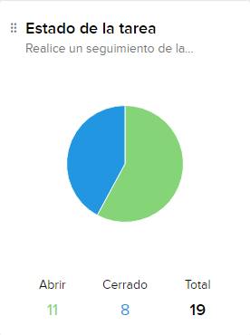

* **Mediante graficos de grantt obtener una representación visual de las tareas y acontecimientos ya sea periodo o estado.**

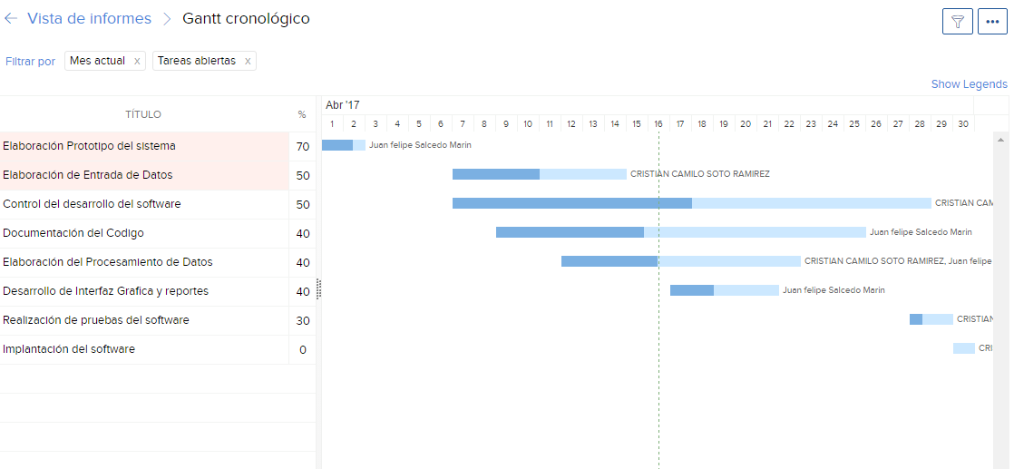

* 1. **Gestión de proyecto:**
* **Planificación de proyectos Finalización de los hitos para las actividades de planificación del proyecto en comparación Plan (estimaciones versus reales)**

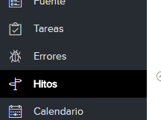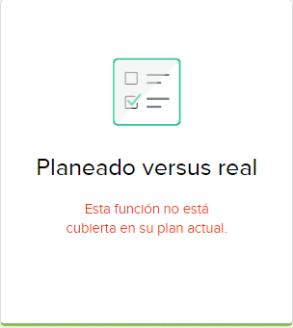

* **Conocer los elementos de trabajo que han pasado su fecha de vencimiento**

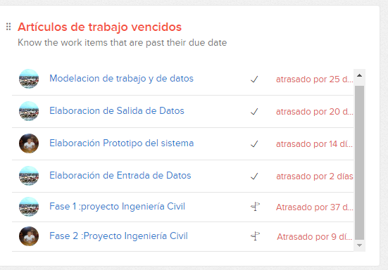

* El equipo de trabajo tenga conocimiento de los acontecimientos importantes que ocurran en el proyecto

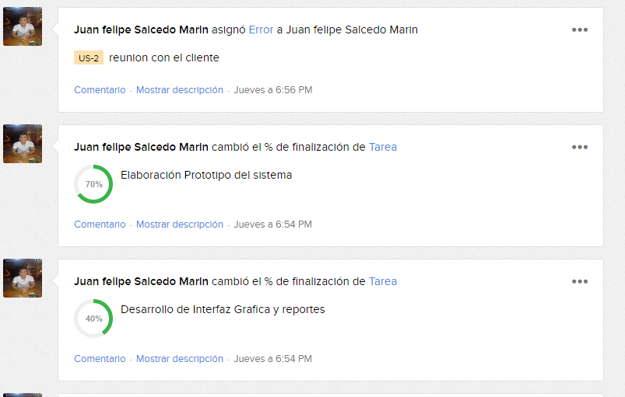

* Tener control del flujo de actividades que ocurran en el proyecto quien agrego ,modifico

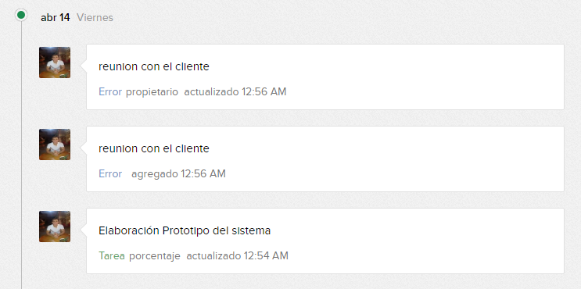

* Manejar informe de los acontecimientos importantes que ocurran a nivel de fases como los errores ,tareas ,,fecha de inicio y fecha final

